**INSTITUTO FEDERAL DE MATO GROSSO DO SUL**

***CAMPUS* DOURADOS**

**CURSO TÉCNICO INTEGRADO EM INFORMÁTICA PARA INTERNET**

**GABRIEL FERREIRA BORGES**

**LUCAS MAGISTRALI HEIN**

**PLATAFORMA TURING - SISTEMA DE MATRIZES**

**DE HABILIDADES E COMPETÊNCIAS**

**DOURADOS – MS**

**2018**

**GABRIEL FERREIRA BORGES**

**LUCAS MAGISTRALI HEIN**

**PLATAFORMA TURING - SISTEMA DE MATRIZES**

**DE HABILIDADES E COMPETÊNCIAS**



**DOURADOS– MS**

**2018**

**Resumo**

Este trabalho tem por objetivo desenvolver um sistema que gerencie a relação entre empresas ofertantes de vagas de estágio e o IFMS *Campus* Dourados. Busca-se com o sistema, unir as atividades práticas do Curso Técnico em Informática para Internet com o mundo do trabalho, possibilitando aos empresários um espaço de agilidade na escolha de perfil dos estudantes e à Coordenação de Extensão e Relações Institucionais um melhor gerenciamento da realização de estágios. O site terá como funções a possibilidade do empresário informar o perfil de estagiário desejado, bem como o cadastro do nível de habilidades do aluno. Com os dados cadastrados, o sistema fará o cruzamento das informações e indicará à empresa o estudante que melhor se relacionar às habilidades. Este trabalho, portanto, orientar-se-á no sentido de catalogar as competências dos alunos e sistematizá-las, de modo a servir de base para avaliações de estágio.

**PALAVRAS-CHAVE**: Estágio; Mundo do trabalho; Habilidades; Competência; Matriz; IFMS; Correlação de Informação

**Abstract**

This work aims to develop a system that manages the relationship between companies offering internship vacancies and the IFMS *Campus* Dourados. The system seeks to unite the practical activities of the Technical Course in Computer Science for the Internet with the world of work, allowing entrepreneurs a space of agility in the choice of profile of the students and the Coordination of Extension and Institutional Relations a better management of the achievement of stages. The site will have as functions the possibility of the entrepreneur to inform the desired trainee profile, as well as the register of the level of abilities of the student. With the data registered, the system will cross the information and indicate to the company the student that best relates to the skills. This work, therefore, will be oriented towards cataloging students' competences and systematizing them, in order to serve as the basis for internship evaluations.

**KEYWORDS**: Internship; World of work; Skills; Competence; Matrix; IFMS; Information Correlation

**Sumário**

**1 - Introdução 6**

**2** **- Objetivos** **7**

**3 - Justificativa 8**

**4** **- Metodologia** **9**

**5** **- Cronograma** **15**

**6** **- Resultados** **16**

**7** **-** **Trabalhos futuros 17**

**8 - Referências 18**

# 1 - Introdução

# O município de Dourados, no último censo do IBGE, em 2010, tinha 196.035 habitantes[1]. Assim sendo, Dourados não é uma cidade pequena. Apesar disso, sua história não é tão recente, pois sua organização começou em 1861, como uma colônia militar na Guerra do Paraguai[2]. Desde esse momento inicial, não houve muitas mudanças drásticas na cultura e organização do município. Isso significa que a população, até pouco tempo atrás, não contava com muitas empresas de Tecnologia da Informação.

Sendo assim, existem poucas companhias de construção de *softwares* ou *design* na cidade, e várias das que se apresentam estão apenas no início de suas atividades. Isso acaba influenciando um dos requisitos para a conclusão do curso: o estágio obrigatório. Isso se torna mais evidente quando pensamos que a sede oficial do IFMS *Campus* Dourados foi inaugurada em 2016. Desse modo, tanto a instituição de ensino quanto as empresas têm pouca experiência quando se trata de estágio, gerando muitas dúvidas provenientes das empresas e dos alunos. Essas dúvidas, por sua vez, acabam por dificultar a vida de todos os envolvidos, porque os estudantes acabam por escolher uma empresa que muitas vezes não encaixa com seus conhecimentos ou seu estilo de trabalho.

Além disso, as empresas também recebem estudantes que acabam por não contratar simplesmente porque o estagiário ideal para ela já está em outra empresa. Pensando nisso, a ideia de criar um *software* que direcione os estudantes para empresas parceiras que mais se encaixem com seu perfil parece ser o melhor quando se deseja utilizar os conhecimentos adquiridos no curso para ajudar a comunidade.

# 

# 2 - Objetivos

**2.1 Objetivo geral**

Contribuir para a gestão das vagas de estágio dos alunos do IFMS *Campus* Dourados com base em um sistema de matriz de habilidades e competências.

**2.2 Objetivos específicos**

* Auxiliar a Coordenação de Extensão e Relações Institucionais na organização das vagas de estágio;
* Realizar um cadastro digital das empresas parceiras do IFMS *Campus* Dourados;
* Possibilitar que estudantes participem de estágio em empresas com seu perfil de atuação.

# 

# 3 - Justificativa

Uma das etapas necessárias para a conclusão do curso Técnico em Informática para Internet é a realização de estágio. Contudo, muitos estudantes quando estão prestes a iniciar essa etapa, não sabem qual empresa escolher, tanto por indecisão, quanto por falta de informações disponíveis.

Por conta disso, a Coordenação de Extensão e Relações Institucionais (Coeri) se vê pressionada a pesquisar informações de cada empresa e passar aos alunos para que eles escolham em qual(quais) empresa(s) desejam participar dos processos seletivos.

Assim, as empresas realizam exames de seleção com muitos estudantes indecisos, o que acaba resultando em escolhas não tão felizes, pois, possivelmente o candidato mais adequado que a empresa precisava e se encaixava naquele ambiente de trabalho, nem sequer cogitou aquela empresa.

Logo, para gerir uma maior quantidade de dados com precisão e velocidade e contribuir para a gestão das vagas de estágio, resolveu-se criar um site personalizado para os estudantes e empresas parceiras do *Campus*, evitando assim decepções e desistências de ambos os lados.

# 

# 4 - Metodologia

Para definir o escopo do trabalho, foi necessário entender os termos usados e sua importância. Depois de pesquisas, encontrou-se um artigo publicado na Revista de Administração Contemporânea que explica como o termo competência vem sendo usado mais e mais no meio acadêmico e empresarial, neste segundo para definir se uma pessoa é qualificada para exercer certa função. No mesmo artigo, pode-se encontrar a seguinte definição:

Nesta perspectiva, o conceito de competência é pensado como conjunto de conhecimentos, habilidades e atitudes (isto é, conjunto de capacidades humanas) que justificam um alto desempenho, acreditando-se que os melhores desempenhos estão fundamentados na inteligência e personalidade das pessoas.(FLEURY; FLEURY, 2001)

O conceito de habilidade estaria ligado ao de competência, segundo a professora Lenise: “Em geral, as habilidades são consideradas como algo menos amplo do que as competências. Assim, a competência estaria constituída por várias habilidades.”(GARCIA, p.6)[3]

Sendo assim, deve-se fazer uma correlação entre as habilidades de cada competência e sua nota correspondente a cada aluno. Essa correlação é feita por meio de uma matriz de dados:

Os dados consistem em n medidas de diferentes propriedades (variáveis) executadas sobre m amostras (objetos), de modo que a matriz de dados D é formada por mxn elementos (m linhas correspondentes as amostras e n colunas correspondentes as variáveis). (NETO; MOITA, 1998)

Logo, a matriz forma uma espécie de tabela formada pelo nível de habilidades dos alunos e do perfil desejado pela empresa, assim como a tabela a seguir:

|  |  |  |  |  |
| --- | --- | --- | --- | --- |
| Competência | Habilidade | Nota da empresa | Nota aluno 1 | Nota aluno 2 |
| Inglês | Ler | 100 | 80 | 90 |
| Escrever | 90 | 50 | 90 |
| Ouvir | 80 | 80 | 40 |
| Falar | 80 | 80 | 20 |
| Linguagens | HTML | 80 | 70 | 90 |
| CSS | 60 | 45 | 60 |
| JavaScript | 100 | 90 | 100 |
| Design | Adobe Illustrator | 100 | 40 | 90 |
| Adobe Photoshop | 50 | 55 | 60 |
| Princípios do *design* | 100 | 85 | 90 |
| Banco de dados | Modelagem de dados | 100 | 90 | 100 |
| PostgreSQL | 80 | 35 | 70 |

Depois de entender os termos que definiriam o rumo do projeto, começou-se a parte de desenvolvimento do sistema. De maneira geral, por ser “uma estrutura básica que pretende servir de suporte e guia”(SABBAGH, 2013, p.29), ou seja, não tem regras fixas e sim um modelo que pode ser alterado de acordo com as necessidades da equipe, e estar sendo cada vez mais difundido, utilizou-se da técnica do Scrum para planejar e conduzir o projeto. “Scrum é um *framework* Ágil, simples e leve, utilizado para a gestão do desenvolvimento de produtos”(SABBAGH, 2013, p.17) que permite realizar reuniões semanais para definir o que foi feito e planejar o que será feito na próxima semana.

Para desenvolver protótipos de baixa fidelidade, usou-se a técnica do *rabiscoframe*, que consiste em desenhos feitos em papel de como se deseja que sejam feitos os *layouts*. Para desenvolver protótipos de média fidelidade utilizou-se um software de desenho gráfico chamado Axure RP. Nesse protótipo constavam as telas de login, cadastro e uma lista dos alunos com o percentual de semelhança com a empresa.

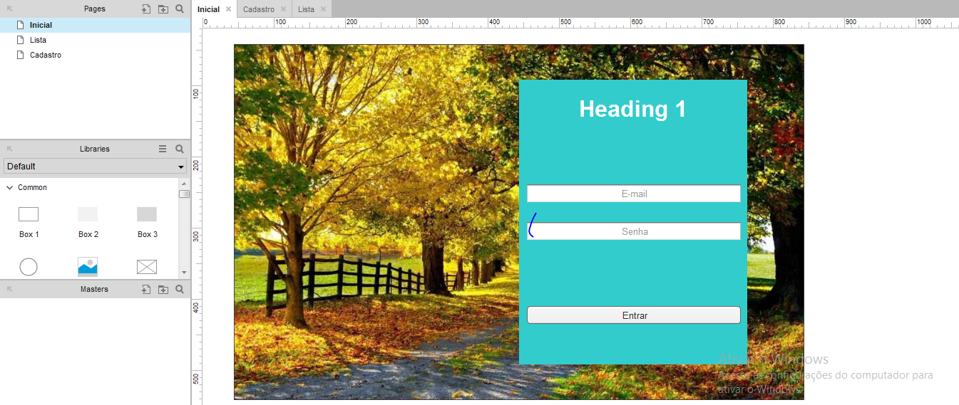Figura 1 - Protótipo da tela de login feito no Axure

Fonte: Autoria própria

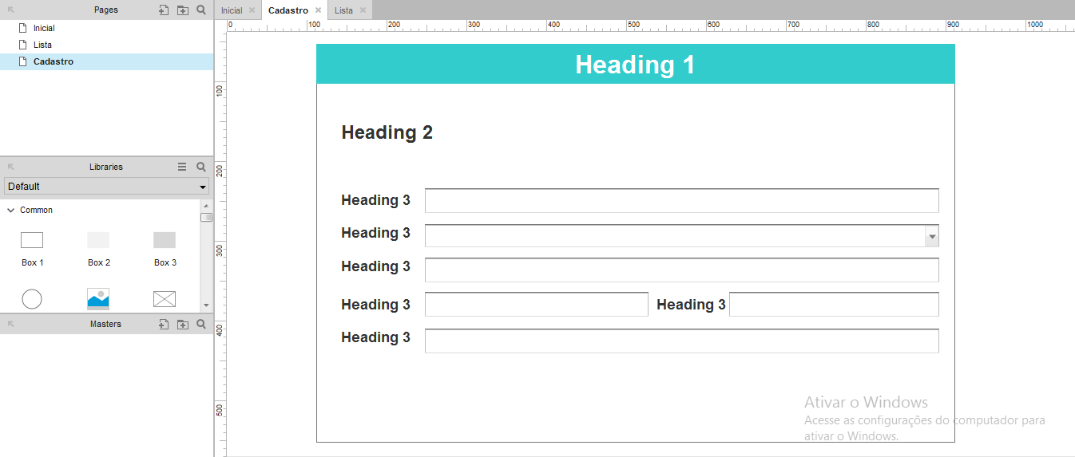Figura 2 - Protótipo da tela de cadastro feito no Axure

Fonte: Autoria própria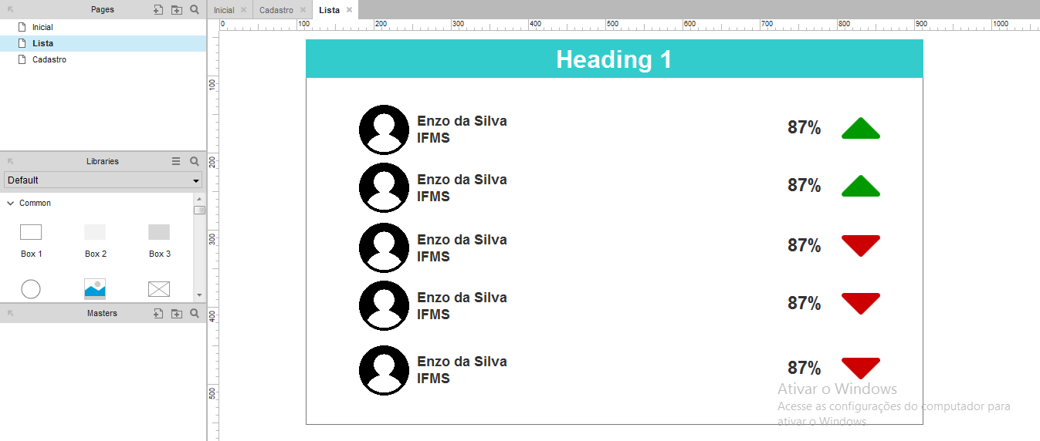Figura 3 - Protótipo da tela com a lista dos alunos feito no Axure

Fonte: Autoria própria

Escolheu-se esse software por ser de fácil compreensão e ter muitas ferramentas, além de liberar acesso gratuito a estudantes. Para o protótipo de alta fidelidade, optou-se pela ferramenta *codepen*, um site que permite criar códigos e os compartilhar com todos. 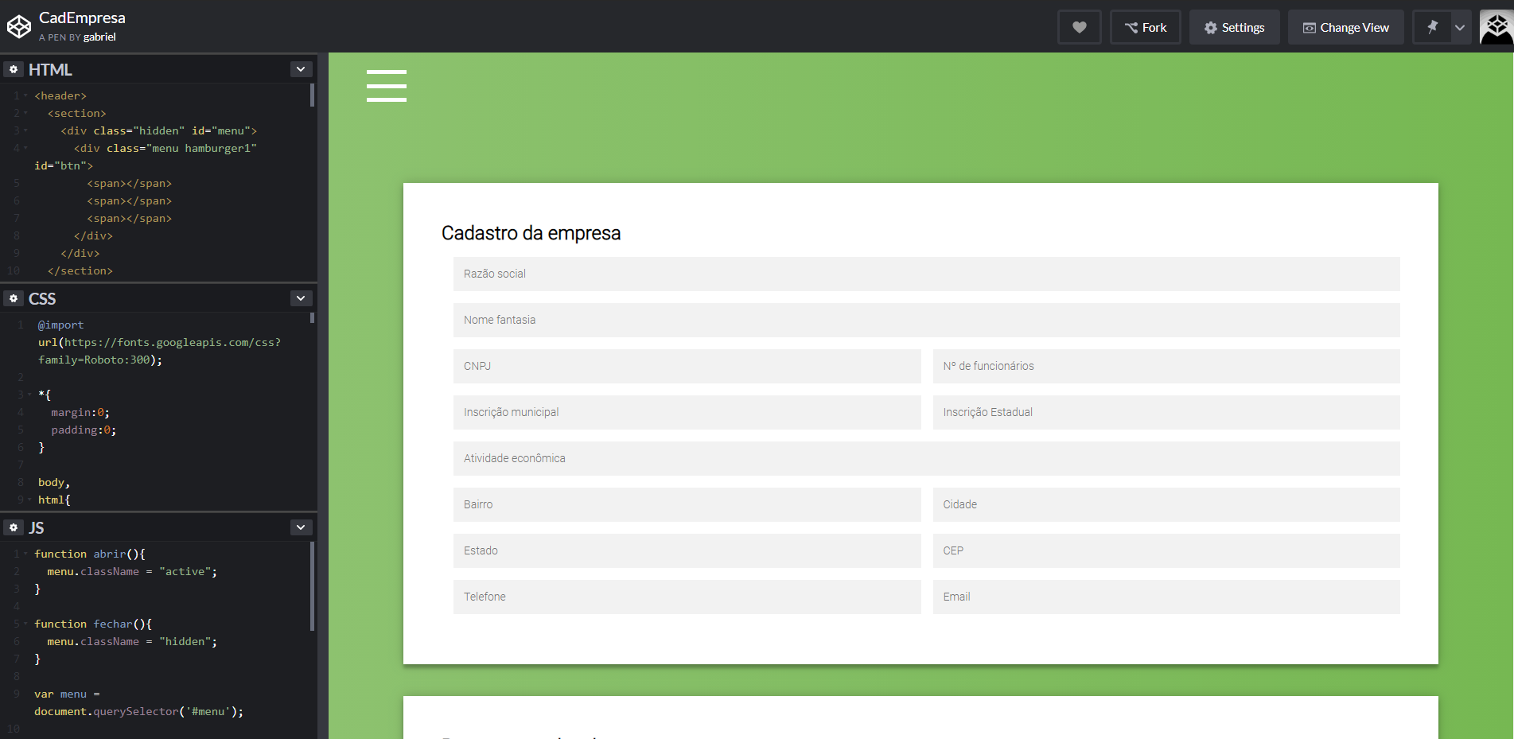

Figura 4 - Protótipo da tela de cadastro da empresa feito no *codepen*

Fonte: Autoria própria

Para a implementação do código, usou-se JavaScript, HTML e CSS. HTML é a linguagem que nos permite estruturar o conteúdo das páginas, ou seja, colocar o que queremos em cada tela. CSS foi usado para compor o *design* de cada elemento do site, ou seja, definir o tamanho, cor e local que cada item deverá aparecer. Para integrar mais conteúdos estudados durante o curso, utilizou-se Bootstrap, um *framework* que disponibiliza código aberto para alguns estilos de *design* para fácil programação do *layout*. Para nortear-se em como construir as páginas, utilizou-se da técnica da programação modular, que se propõe a desenvolver *softwares* por partes.

“*Atomic design* é uma metodologia composta de cinco estágios distintos que trabalham juntos para criar sistemas de *design* de interfaces de uma maneira mais deliberada e hierárquica.”(FROST, 2016, tradução nossa) Nessa passagem, Brad Frost se refere aos seguintes estágios: átomos, moléculas, organismos, *templates* e páginas; cada um representando um item ou conjunto de itens que, ao serem desenvolvidos de maneira ordenada, ao final ter-se-á uma página pronta.

Para unir todos esses itens, utilizou-se JavaScript, que “é a cola que faz tudo trabalhar junto para que possamos construir aplicações web ricas.”(STEFANOV; SHARMA, 2013, p.7, tradução nossa) Essa cola é amplamente usada, e surgiu para organizar o *front-end*, ou seja, para controlar funções simples que auxiliem na construção da página a ser vista pelo usuário. Porém, cada vez mais ela vem sendo utilizada para gerenciar e manipular funções mais amplas e complexas. Isso foi o que foi feito nesse caso, usando o JavaScript para conectar-se com o banco de dados, definir as rotas para cada página, conectar-se com o servidor, entre outras coisas.

Para atingir esse objetivo e integrar os conteúdos aprendidos na instituição, aplicou-se Node.js no desenvolvimento do sistema. Node.js “trata-se de uma plataforma de desenvolvimento de aplicações do lado servidor que utiliza o JavaScript como linguagem de programação. Com ele podemos usar essa linguagem da mesma forma que usamos Java, C# e PHP”. Desse modo, Node.js foi a tecnologia que permitiu usar JavaScript para programar o *back-end*, a parte mais profunda dos sistemas.

Outra tecnologia utilizada foi o Express, um framework usado em conjunto com Node.js que conta com recursos que auxiliam no desenvolvimento de aplicações *web* utilizando JavaScript para compor o código. Para o banco de dados, o escolhido foi MongoDB, um banco de dados não relacional que salva os dados em JSON, ou seja, seu armazenamento é baseado em documentos. MongoDB é um banco focado para aplicações que recebem um grande volume de dados, e altamente recomendado para desenvolvimento *web*.

# 

# 5 - Cronograma

A seguir, apresenta-se um breve esquema das atividades executadas em cada mês.

|  |  |  |  |  |  |  |  |  |  |
| --- | --- | --- | --- | --- | --- | --- | --- | --- | --- |
| **MES/ETAPAS** | **Março** | **Abril** | **Maio** | **Junho** | **Julho** | **Agosto** | **Setembro** | **Outubro** | **Novembro** |
| **Escolha do tema/resumo** | **X** | **X** |  |  |  |  |  |  |  |
| **Levantamento bibliográfico** |  | **X** | **X** |  |  |  | **X** | **X** | **X** |
| **Implementação** |  |  |  | **X** |  | **X** |  | **X** | **X** |
| **Elaboração do anteprojeto** |  | **X** | **X** |  |  |  |  |  |  |
| **Apresentação do projeto** |  |  |  | **X** |  |  |  |  |  |
| **Redação do trabalho** | **X** | **X** |  | **X** |  |  |  |  | **X** |
| **Revisão do contexto** | **X** | **X** |  | **X** |  |  |  |  |  |
| **Revisão Final** |  |  |  |  |  |  |  |  | **X** |

# 

# 6 - Resultados

Ao final do projeto, os conhecimentos adquiridos no curso resultaram em um software que realiza as funções necessárias para alcançar o objetivo final: um software no qual os alunos podem se cadastrar e preencher o nível de suas habilidades em cada competência (de 0 a 100).

De mesmo modo, as empresas parceiras se cadastram e preenchem um ou mais perfis de modelo de como se desejam os estagiários usando o mesmo formulário dos alunos.

Pretendia-se realizar uma função na qual o sistema, com essa matriz, comparasse as duas informações e gerasse uma porcentagem de quanto elas são semelhantes. Usando isso, o site geraria uma lista organizada com essa porcentagem em ordem decrescente e a mostraria ao perfil da empresa, para que o responsável veja os estudantes que melhor se encaixam com o que ela deseja e os chame para um possível processo seletivo. Essa função não foi concluída, não alcançando, assim, a totalidade dos objetivos propostos no início do desenvolvimento do trabalho.

# 

# 

# 7 - Trabalhos futuros

Entende-se que um software nunca deve ser tratado como perfeito. Mesmo quando os desenvolvedores pensam que a versão final está pronta, sempre pode-se acrescentar algo que melhore a usabilidade, acrescente funções novas ou até inclua tecnologias mais recentes.

Pensando nisso, há coisas que pretende-se mudar com o tempo. A começar por um tipo de usuário denominado administrador, que será utilizado pela Coordenação de Extensão e Relações Institucionais. Esse perfil terá acesso a visualizar todos os outros perfis, tendo também a função de verificar a página das empresas, sendo impossível sua criação sem a autorização do mesmo.

Deseja-se também melhorar o *layout*, a fim de deixar mais confortável para os usuários e mais parecido com a identidade visual do IFMS. Juntamente com isso, pretende-se expandir a área de atuação da plataforma e programar um aplicativo, para que torne-se algo mais acessível a todos em qualquer hora e lugar.

Outro recurso que planeja-se inserir é o de liberar conquistas para os estudantes, que serviriam como formas de medalhas para marcá-los como alunos notáveis. Isso serviria para incentivar a competitividade dos discentes bem como uma maneira de chamar a atenção das empresas para estudantes exemplares.

# 

# 8 - Referências

DEVMEDIA. MongoDB, Express, Angular e Node.js. Disponível em: <https://www.devmedia.com.br/guia/mongodb-express-angular-e-node-js/34007>. Acesso em: 13 Dez. 2018.

FLEURY, Maria Tereza Leme; FLEURY, Afonso. Construindo o Conceito de Competência. Revista de Administração Contemporânea, Curitiba, v. 5, n. spe, p. 183-196, 2001.

FROST, Brad. Atomic Design. 2016. Disponível em: <<http://atomicdesign.bradfrost.com/chapter-2/>>.Acesso em: 20 Nov. 2018.

GARCIA, Lenise Aparecida Martins. Competências e Habilidades: você sabe lidar com isso?. Educação e Ciência On-line, Brasília: Universidade de Brasília. Disponível em: <<http://www.miniweb.com.br/Atualidade/entrevistas/Profa_Lenise/competencias.pdf>>. Acesso em: 22 Nov. 2018.

IBGE CIDADES. Dourados. Disponível em: <<https://cidades.ibge.gov.br/brasil/ms/dourados/panorama>>. Acesso em: 5 Dez. 2018.

NETO, José Machado Moita; MOITA, Graziella Ciaramella. Uma Introdução à Análise Exploratória de Dados Multivariados. Química Nova, São Paulo, v. 21, n. 4, p. 467-469, 1998.

PORTAL PREFEITURA DE DOURADOS. Síntese Histórica. Disponível em:<http://www.dourados.ms.gov.br/index.php/sintese-historica/>. Acesso em: 11 Dez. 2018.

SABBAGH, Rafael. Scrum: Gestão ágil para projetos de sucesso. São Paulo: Casa do Código, 2013. p.17, 29.

STEFANOV, Stoyan; SHARMA, Kumar Chetan. Object-Oriented JavaScript. 2. ed. Birmingham: Packt Publishing, 2013. p.7.

1. Retirado de *site* sem data ou autor, referência na página 18
2. Retirado de *site* sem data ou autor, referência na página 18
3. Não é informado o ano de publicação no documento.